Universidad Complutense de Madrid.

Facultad de Ingeniería Informática

Inteligencia Artificial 1.

**Práctica 4.**

**Sistemas basados en reglas.**

Grupo 5:

Frederick Ernesto Borges Noronha

Víctor Manuel Cavero Gracia

**APARTADO 3**

**En el archivo dado ej6.clp se proporciona un sistema en Clips que da soporte a un servicio de búsqueda de pareja. El sistema dispondrá de datos iniciales de distintas personas que estarán establecidos como hechos. Por ejemplo, el nombre, el sexo, la edad y el tipo de pareja que busca (hombre o mujer). Además, se dispone de datos sobre su número de amigos en Facebook (si no tiene cuenta entonces valor 0) y sobre sus gustos (música, lectura, cine, teatro). El enunciado completo lo tienes en la hoja de ejercicios. Ejecuta el sistema, indica cuál es el fallo y corrígelo, vuelve a hacer las pruebas necesarias y comenta los resultados.**

Partiendo del archivo **ej6.clp** nos damos cuenta que existen vario fallos en las reglas *extrovertido*, *introvertido* y *noClasificable*. En ellas ocurría que al modificarse la propia persona, cuando cumplía las condiciones de amigos en Facebook necesarias, provocaba que se volviese a llamar a la misma regla para asignarle ese igual valor, quedando así un bucle infinito. Para solucionar esto, simplemente comprobamos que el tipo de caracter de la persona no sea ya el nuevo que le vamos a asignar. Código:

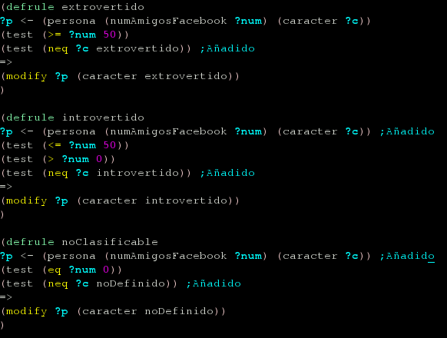

Además existía otro fallo, fue necesario añadir en la regla *afines* que comprobase que no existieran ya dos personas afines y para ello había cerciorarse también del simétrico.

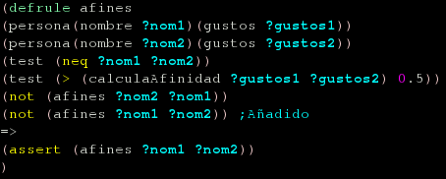

Una vez corregidos los fallos del sistema podemos observar como la salida, dados unos hechos específicos, es la esperada. Hechos:

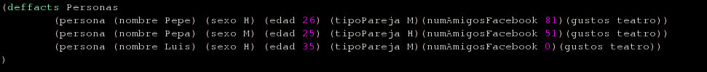

Tras ejecutar las reglas sobre los hechos obtenemos los siguientes hechos:

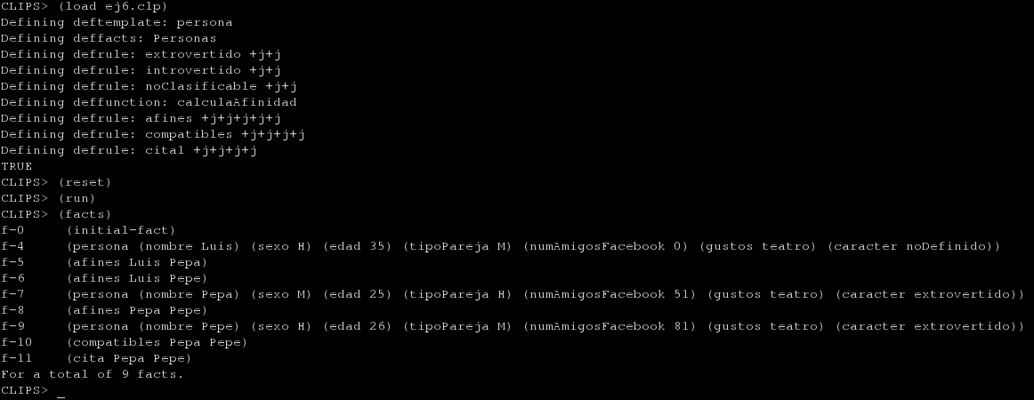Estos hechos son los esperados y podemos ver como las únicas dos personas *compatibles* y que tienen *cita* son Pepa y Pepe, ya que Luis y Pepe tienen *caracter* distintos; en el caso de Luis y Pepa tampoco tienen *cita* o son *compatibles* ya que no encajan por su *tipoPareja*.

Además se cumple que todos entre sí son afines.

**APARTADO 4**

**Dado el archivo cocina.clp se trata de analizar y comprender el funcionamiento del Sistema Experto denominado STOVE, desarrollado por Thad Fiebich, de la Universidad Johannes Kepler (Linz, Austria). Se trata de un especialista en reparación de cocinas, tanto de gas como eléctricas, cuyo funcionamiento se basa en un sistema de preguntas alternativas (generalmente SI/NO), mediante el cual el programa tratará de determinar el problema de la cocina y su posible solución. Realiza un análisis del sistema y de su funcionamiento y describe el árbol de decisión asociado.**

Análisis del sistema y de su funcionamiento:

He desarrollado una de las ramas del árbol de decisiones asociado al sistema **cocina.clp:**

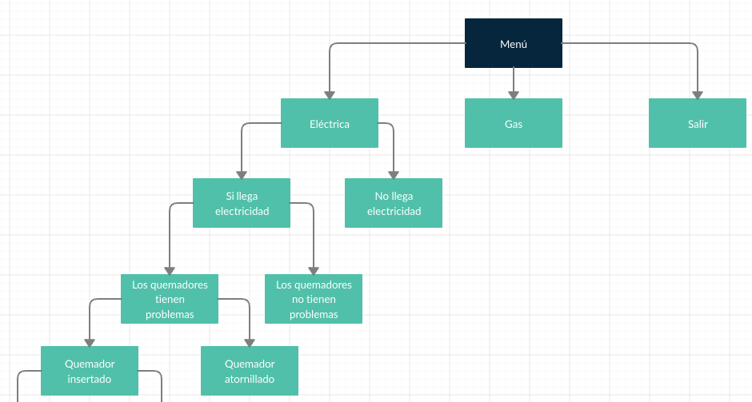Continuación de la rama quemador insertado

